附
一阶段现场审核问题清单
受审核方：
序号 | 问题描述 |  | 管理体系标准 | 对应的标准条款 | 问题等级注）
1 | 远程视频查看金探仪所使用测试片为铁φ2.0、不锈钢φ3.0、非铁φ3.0，与HACCP计划中不一致。 |  | ISO22000:2018 8.5.4.5 | GB/T19001-2016 8.5 | 2
2 | 牛羊肉验收与HACCP计划中设置的（CCP1:牛羊肉验收）CL值不一致。 |  | ISO22000:2018 8.5.4.5 | GB/T19001-2016 8.6 | 2
3 | 远程视频查看  1）更衣室更衣柜中有杂物  2）灭蝇灯虫蝇有点多 |  | ISO22000:2018 8.2 | GB/T19001-2016 7.1.3 | 2
注：问题等级：1 =改进建议；2 =轻微问题，有可能导致成为第二阶段的不符合项；
3 = 严重问题，必须进行纠正并提供证据，验证合格后方可实施第二阶段现场审核
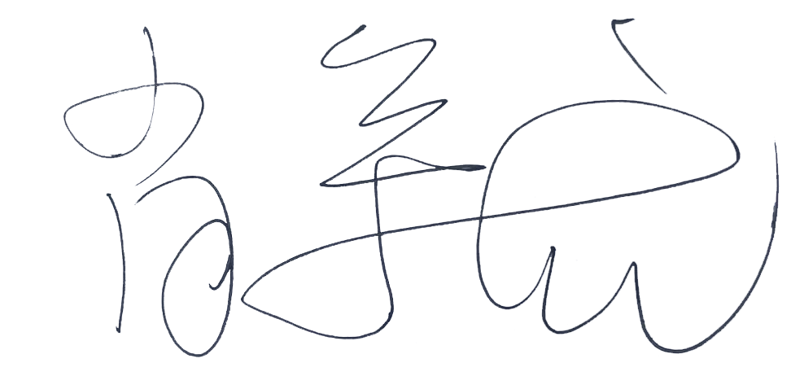  审核组长：  日期：2022年5月18 日 |  | 受审核方代表  日期： 年 月 日
对一阶段现场审核严重问题整改结果的验证结论：【不适用】
□所有严重问题全部整改，并符合要求□未按期完成整改□整改后不符合要求，需重新整改.

推荐意见：可进行二阶段审核□需再次安排一阶段审核□不进入二阶段审核

验证人：日期：2022年5月18 日
备注：

